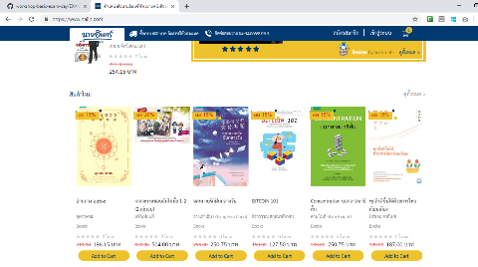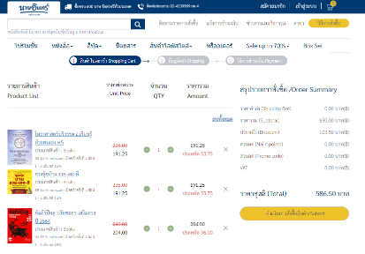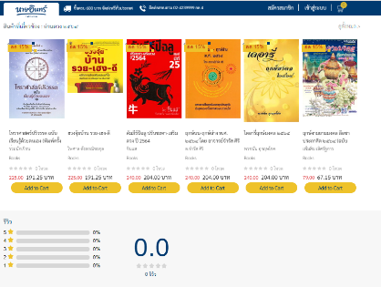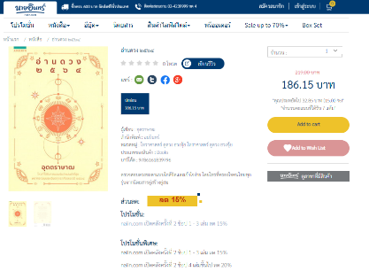User

ออก Slip Payment

Payment

แสดงที่อยุ่ของลูกค้า

ลูกค้าทำการเลือกสินค้า ลูกค้าเลือกสินค้า กดปุ่ม add to cart ลูกค้าเลือกสินค้าได้จากสินค้าแนะนำ ลูกค้าตรวจสอบสินค้าแล้วกด submit ลูกค้าเลือกที่อยู่จัดส่ง ลูกค้าเลือกวิธีการชำระสินค้า

Service GetDetailBook GetDetailBook AddToCart AddToCart GetCustomerInfo GetPaymentDetail CreateSlip

GteRecommentBook

GetPromotion GteRecommentBook GetPromotion

AddToCart  
 GteRecommentBook Calculate

ถใ

**Design API**

**Service GetDetailBook**

Integer IDBook = 1;

String Namebook = harrypotter 1

String Detailbook = sector 1

Integer Pricebook = 100

Integer IDBook = 2;

String Namebook = harrypotter 2

String Detailbook = sector 2

Integer Pricebook = 100

Integer IDBook = 3;

String Namebook = harrypotter 3

String Detailbook = sector 3

Integer Pricebook = 100

Integer IDBook = 4;

String Namebook = harrypotter 4

String Detailbook = sector 4

Integer Pricebook = 100

Integer IDBook = 5;

String Namebook = harrypotter 5

String Detailbook = sector 5

Integer Pricebook = 100

**Service GteRecommentBook**

Integer IDBook = 5;

String Namebook = harrypotter 5

String Detailbook = sector 5

Integer Pricebook = 100

GetPromotion

Integer IDPromotion =1;

Integer DifferentBook =2;

Integer Discount = 5;

Integer IDPromotion =2;

Integer DifferentBook =3;

Integer Discount = 10;

Integer IDPromotion =3;

Integer DifferentBook =4;

Integer Discount = 20;

Integer IDPromotion =4;

Integer DifferentBook =5;

Integer Discount = 25;

**Service GetCustomerInfo**

Integer IDCustomer = 1234;

String NameCustomer = Rohnnaphob;

String SurNameCustomer = Choumbua;  
String AddressCustomer = “123/54 ถ.ป๊อปปูล่า ต.บ้านใหม่ อ.ปากเกร็ด จ.นนทบุรี 11120”;

**Servic GetPaymentDetail**

Integer PaymetType =1;

String PaymetDetail =CreditCard;

Integer CreditCardNumber =4447123456891234;  
Integer CvvNumber = 543;

String DataExp = “20/33”;

**Service CreateSlip**

String ShopName = “นายอินทร์”;

String ShopAddress =”123/54 ถ.ป๊อปปูล่า ต.บ้านใหม่ อ.ปากเกร็ด จ.นนทบุรี 11120”  
String ShopEmail = [Test@gmail.com](mailto:Test@gmail.com);  
String ShopTel = “+66 (023213455)”;  
String ShopTaxID =”1234567890123”;

**Service StockDoods**

Integer IDBook =1;

String Namebook = harrypotter 1

String Detailbook = sector 1

Integer StockDoods = 100

Integer IDBook =2;

String Namebook = harrypotter 2

String Detailbook = sector 2

Integer StockDoods = 100

Integer IDBook =3;

String Namebook = harrypotter 3

String Detailbook = sector 3

Integer StockDoods = 100

Integer IDBook =4;

String Namebook = harrypotter 4

String Detailbook = sector 4

Integer StockDoods = 100

Integer IDBook =5;

String Namebook = harrypotter 5

String Detailbook = sector 5

Integer StockDoods = 100